**第4章 小结复习**

一、选择题

1．下列图形中，与其他三个不同类的是（ ）

   

A B C D

2．某几何体从三个不同方向看得到的图形如图所示，则该几何体是（ ）

  

A．正方体 B．长方体 C．三棱柱 D．三棱锥

3．下列说法：①若线段，是线段的中点；②两点之间线段最短；③延长直线；④若一个角既有余角又有补角，则它的补角一定比它的余角大．其中正确的有（ ）

A．0个 B．1个 C．2个 D．3个

4．已知，则的余角等于（ ）

A． B． C． D．

5．如图，下列说法错误的是（ ）

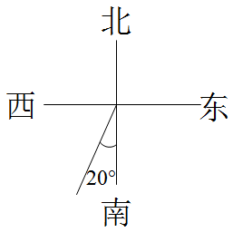 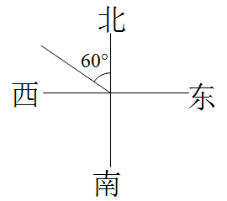 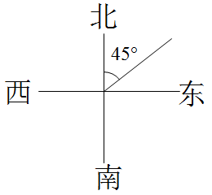 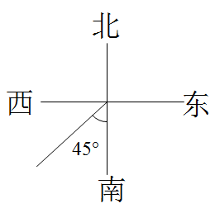

① ② ③ ④

A．图①的方位角是西偏南20° B．图②的方位角是北偏西60°

C．图③的方位角是北偏东45° D．图④的方位角是南偏西45°

6．如图，*C*，*D*是线段*AB*上两点，若*CB=*4 cm，*DB=*7 cm，且*D*是*AC*的中点，则*AC*的长等于（ ）

A．3 cm B．6 cm C．8 cm D．11 cm

7．如图所示，是的平分线，是的平分线，那么下列各式正确的是（ ）

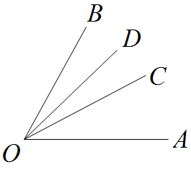

A． B．

C． D．

8．如图是一个正方体的表面展开图，则原正方体中与“鱼”字所在面相对的面上的字是（ ）



A．遇 B．见 C．课 D．堂

9．在钟面上，下列时刻中分针和时针构成的角是直角的是（ ）

A．12点15分 B．9点整 C．12点 D．3点15分

10．如图所示，平面内有公共端点的射线，，，，，，，从射线开始按逆时针依次在射线上写出数字1，2，3，4，5，…，则数字“2017”在（ ）

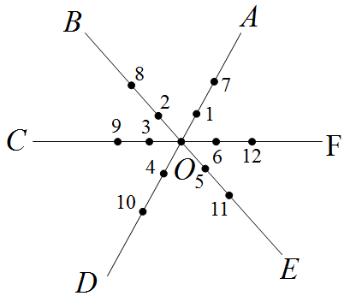

A．射线上 B．射线上 C．射线上 D．射线上

二、填空题

11．如图所示，延长线段到，使，若，则线段的长是的 倍．

12．如图所示，直线，相交于点，平分，若，则．

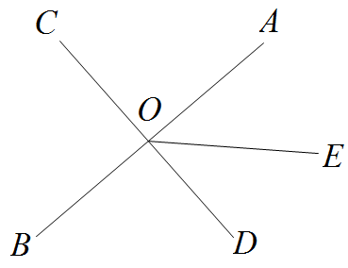

13．已知，则的补角度数是 ．

14．如图所示，辣条妹从家（）到学校（）最近的线路是①号路线，其道理用几何知识解释应该是 ．

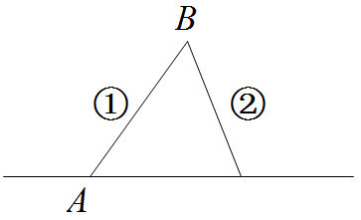

15．三条直线两两相交，最少有 个交点，最多有 个交点．

16．已知，，则．

17．如图所示，在三角形中，，，是上一点，将三角形沿折叠，使点落在边上的处，则等于 ．

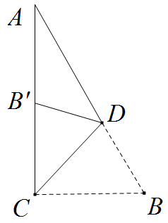

18．如图平分，平分，且，则．

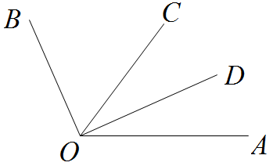

19．如图所示的是从不同方向看由一些相同的小正方体构成的几何体得到的平面图形，这些相同的小正方体的个数是 ．



20．点，，是数轴上的三个点，且．已知点表示的数是，点表示的数是3点表示的数是 ．

三、解答题

21．计算

（1）；

（2）．

22．如果一个角的余角是它的补角的，求这个角的度数．

23．如图所示，，是线段上两点，已知，，分别为，的中点，且*AB*=20 cm，求线段的长．



24．如图，是一个正方体盒子的表面展开图，该正方体六个面上分别标有不同的数字，且相对的两个面上的数字互为相反数．



（1）把，8，10，，，3分别填入图中的六个小正方形中；

（2）若某相对两个面上的数字分别为和，求的值．

25．如图，是内部的一条射线，把三角尺中的角的顶点放到处，转动三角尺，当三角尺的边平分时，三角尺的另一边正好平分，试求的度数．



26．如图是一个食品包装盒的平面展开图．



（1）请写出这个包装纸盒的多面体形状的名称；

（2）请根据图中所标注的尺寸，计算这个多面体的侧面积．

27．如图．*A*、*B*、*C*三点在数轴上，*A*表示的数为−10，*B*表示的数为14，点*C*在点*A*与点*B*之间，且*AC*=*BC*．

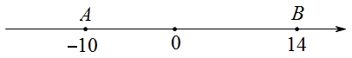

（1）求*A*、*B*两点间的距离；

（2）求*C*点对应的数；

（3）甲、乙分别从*A*、*B*两点同时相向运动，甲的速度是1个单位长度/s，乙的速度是2个单位长度/s，求相遇点*D*对应的数．

参考答案

一、选择题

1．C

2．C

3．B

4．A

5．A

6．B

7．D

8．D

9．B

10．A

二、填空题

11．3

12．42.5°

13．132°

14．两点之间线段最短

15．1，3

16．52°或12°

17．40°

18．80°

19．5

20．−5或11

三、解答题

21．解：（1）原式．

（2）原式．

22．解：设这个角的度数为，则它的余角为，它的补角为，根据题意得，解得．

答：这个角的度数为．

23．解：，，的长分别为cm，cm，cm，因为，所以，，解得，所以cm，cm，cm，因为，分别为，的中点，所以cm，cm，所以cm．

24．解：（1）答案不唯一，其中的一种情况如图．



（2）根据题意得，解得．

25．解：因为边平分，所以．

因为平分，所以．

所以所以．

26．解：（1）这个包装纸盒是一个六棱柱．

（2）

27．解析：（1）*A*、*B*两点之间的距离为:；

（2）设点*C*对应的点为，则，解得；

（3）设相遇时间为*t*秒，则*t+*2*t=*24，解得*t=*8．因为甲、乙分别从*A*、*B*两点同时相向运动，甲的速度是1个单位长度/s，乙的速度是2个单位长度/s，所以相遇点*D*对应的数是−2．